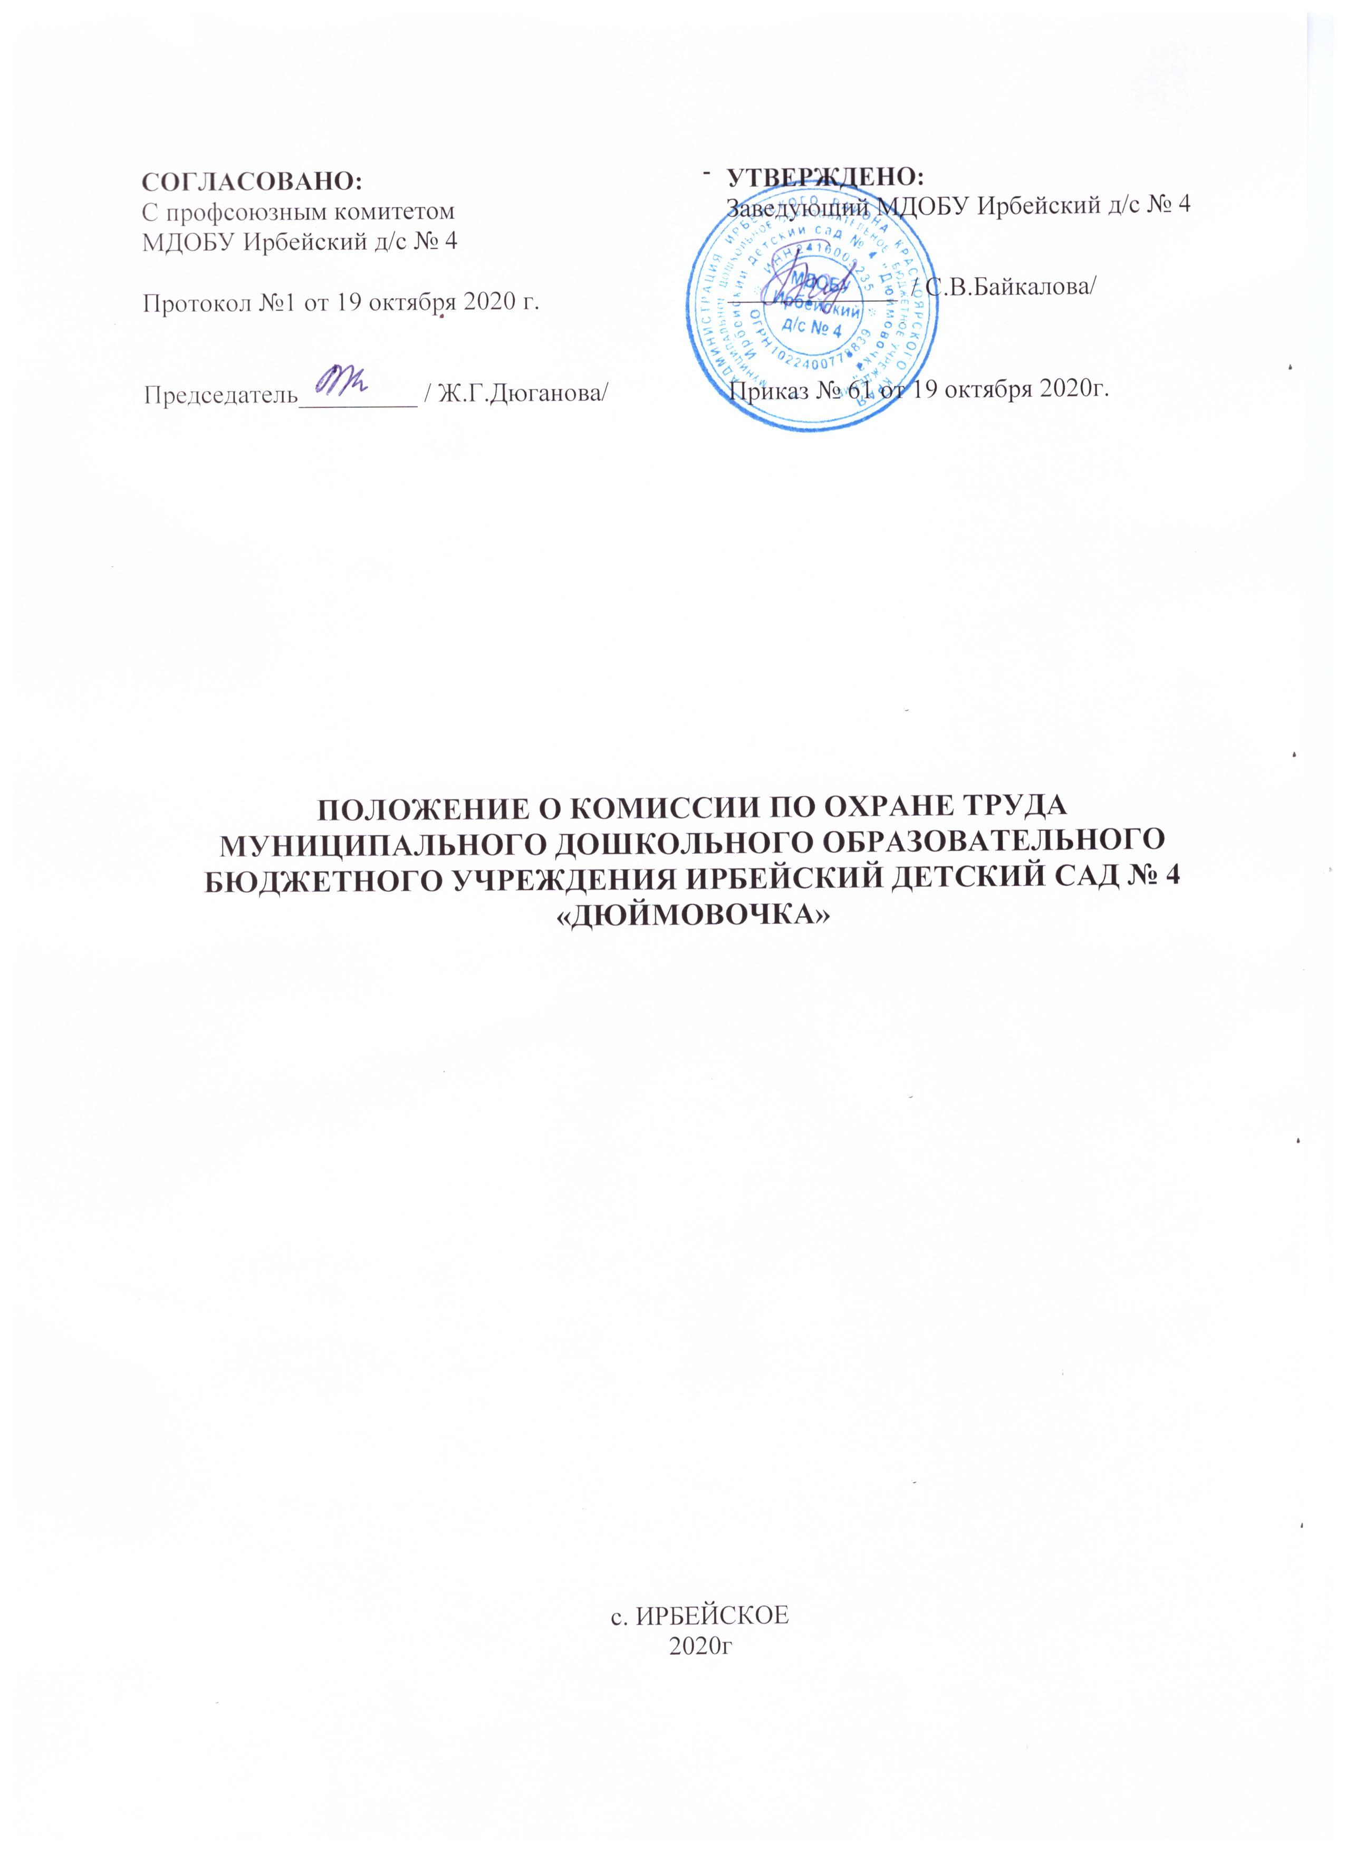

1. Общие положения
1.1. Настоящее Положение разработано для Муниципального дошкольного образовательного бюджетного учреждения Ирбейский детский сад № 4 «Дюймовочка» (далее- образовательная организация), структурного подразделения и филиалов образовательной организации:
-Муниципальное дошкольное образовательное бюджетное учреждение Ирбейский детский сад № 4 «Дюймовочка» – Ирбейский детский сад «Золотой ключик»;
-Муниципальное дошкольное образовательное бюджетное учреждение Ирбейский детский сад № 4 «Дюймовочка» – Чухломинский детский сад;
-Муниципальное дошкольное образовательное бюджетное учреждение Ирбейский детский сад № 4 «Дюймовочка» – Маловский детский сад;
-Муниципальное дошкольное образовательное бюджетное учреждение Ирбейский детский сад № 4«Дюймовочка» – Стрелковский детский сад, в соответствии со статьей 218 «Комитеты (комиссии) по охране труда» Трудового кодекса Российской Федерации, на основе Типового положения о комитете (комиссии) по охране труда, утверждённого Приказом Министерства труда и социальной защиты Российской Федерации от 24 июня 2014 г. № 412н.
1.2. Данное Положение составлено с целью организации совместных действий заведующего образовательной организацией, работников, выборного органа первичной профсоюзной организации или иного уполномоченного работниками представительного органа по обеспечению требований охраны труда, предупреждению производственного травматизма и профессиональных заболеваний, сохранению здоровья работников образовательной организации.
1.3. Положение является локальным нормативным актом, регламентирует деятельность ДОУ по охране труда и предусматривает основные задачи, функции и права, а также порядок организации комиссии по охране труда в образовательной организации.
1.4. Комиссия является составной частью системы управления охраной труда образовательной организации, а также одной из форм участия работников в управлении организацией в области охраны труда. Работа комиссии строится на принципах социального партнерства.
1.5. Комиссия по охране труда взаимодействует с государственными органами управления охраной труда, органами Федеральной инспекции труда, другими государственными органами надзора и контроля, а также с технической инспекцией труда профсоюзов.
1.6. Комиссия в своей деятельности руководствуется законами и иными нормативными правовыми актами Российской Федерации, законами и иными нормативными правовыми актами субъектов Российской Федерации об охране труда, генеральным, региональным, отраслевым (межотраслевым), территориальным соглашениями, Коллективным договором (соглашением по охране труда), локальными нормативными правовыми актами образовательной организации.

2. Задачи комиссии
2.1. Разработка на основе предложений членов Комиссии по охране труда программы совместных действий заведующего, профессиональных союзов и (или) иных уполномоченных работниками представительных органов по обеспечению требований охраны труда, предупреждению производственного травматизма, профессиональных заболеваний.
2.2. Организация проведения проверок состояния условий и охраны труда на рабочих местах, подготовка соответствующих предложений заведующему образовательной организации по решению проблем охраны труда на основе анализа состояния условий и охраны труда, производственного травматизма и профессиональной заболеваемости.
2.3. Информирование сотрудников ДОУ о состоянии условий и охраны труда на рабочих местах, существующем риске повреждения здоровья и о полагающихся работникам компенсациях за работу во вредных и (или) опасных условиях труда, средствах индивидуальной защиты.

3. Функции комиссии
3.1. Рассмотрение предложений заведующего образовательной организации, сотрудников, профессиональных союзов и (или) иных уполномоченных работниками представительных органов для выработки рекомендаций, направленных на улучшение условий и охраны труда работников.
3.2. Оказание содействия заведующему в организации обучения работников образовательной организации по охране труда, безопасным методам и приемам выполнения работ, а также проверки знаний требований охраны труда и проведения своевременного и качественного инструктажа работников по охране труда.
3.3. Участие в проведении обследований состояния условий и охраны труда в образовательной организации, рассмотрении их результатов к выработке рекомендаций работодателю по устранению выявленных нарушений.
3.4. Информирование работников образовательной организации о проводимых мероприятиях по улучшению условий и охраны труда, профилактике производственного травматизма и профессиональных заболеваний.
3.5. Доведение до сведения работников образовательной организации, результатов специальной оценки условий труда.
3.6. Информирование сотрудников о действующих нормативах по обеспечению смывающими и обеззараживающими средствами, сертифицированной специальной одеждой, специальной обувью и другими средствами индивидуальной защиты, правильности их применения, организации хранения, стирки, чистки, ремонта, дезинфекции и обеззараживания.
3.7. Содействие в организации проведения предварительных при поступлении на работу и периодических медицинских осмотров и соблюдения медицинских рекомендаций при трудоустройстве в образовательной организации.
3.8. Участие в рассмотрении вопросов финансирования мероприятий по охране труда в образовательной организации, обязательного социального страхования от несчастных случаев на производстве и профессиональных заболеваний, а также осуществление контроля расходования средств и Фонда социального страхования Российской Федерации (страховщика), направляемых на предупредительные меры по сокращению производственного травматизма и профессиональных заболеваний.
3.9. Содействие заведующему во внедрении в образовательной организации более совершенных технологий, новой техники, автоматизации и механизации рабочих процессов с цепью создания безопасных условий труда, ликвидации тяжелых физических работ.
3.10. Подготовка и представление заведующему образовательной организацией предложений по совершенствованию работ по охране труда и сохранению здоровья работников, созданию системы морального и материального поощрения сотрудников, соблюдающих требования охраны труда и обеспечивающих сохранение и улучшение состояния здоровья.
3.11. Рассмотрение проектов локальных нормативных правовых актов по охране труда и подготовка предложений по ним заведующему, профсоюзному выборному органу и (или) иному уполномоченному работниками представительному органу образовательной организации.

4. Права комиссии
4.1. Получать от заведующего образовательной организацией информацию о состоянии условий труда на рабочих местах, производственного травматизма и профессиональных заболеваний, наличии опасных и вредных производственных факторов и мерах по защите от них, о существующем риске повреждения здоровья.
4.2. Заслушивать на заседаниях Комиссии сообщения заведующего образовательной организацией (его представителей), руководителей структурных подразделений и других работников детского сада о выполнении ими обязанностей по обеспечению безопасных условий и охраны труда на рабочих местах и соблюдению гарантий прав работников на охрану труда.
4.3. Заслушивать на заседаниях Комиссии заместителей заведующего и других работников, допустивших нарушения требований охраны труда, повлекших за собой тяжелые последствия, и вносить заведующему образовательной организации предложения о привлечении их к ответственности в соответствии с законодательством Российской Федерации.
4.4. Участвовать в подготовке предложений к разделу коллективного договора (соглашения по охране труда) по вопросам, находящимся в компетенции Комиссии.
4.5. Вносить заведующему образовательной организации предложения о поощрении работников образовательной организации за активное участие в работе по созданию условий труда, отвечающих требованиям безопасности и гигиены.
4.6. Содействовать разрешению трудовых споров, связанных с нарушением законодательства об охране труда, изменением условий труда, вопросами предоставления работникам, занятым во вредных и (или) опасных условиях труда, компенсаций.

5. Порядок организации работы комиссии
5.1. Комиссия создается по инициативе заведующего образовательной организацией и (или) по инициативе работников либо их представительного органа на паритетной основе (каждая сторона имеет один голос вне зависимости от общего числа представителей стороны) из представителей работодателя, профессиональных союзов или иного уполномоченного работниками представительного органа. Источник сайт http://ohrana-tryda.com/
5.2. Численность Комиссии определяется в зависимости от численности работников в дошкольном образовательном учреждении, специфики работы, количества структурных подразделений и других особенностей, по взаимной договоренности сторон, представляющих интересы работодателя и сотрудников.
5.3. Выдвижение в Комиссию представителей работников образовательной организации может осуществляться на основании решения выборного органа первичной профсоюзной организации, если он объединяет более половины работающих, или на общем собрании (конференции) работников; представителей работодателя – заведующим образовательной организации. Состав Комиссии утверждается приказом заведующего образовательной организацией.
5.4. Комиссия по охране труда избирает из своего состава председателя, секретаря. Председателем Комиссии, как правило, является заведующий образовательной организации или его ответственный представитель, секретарем - работник службы охраны труда.
5.5. Комиссия осуществляет свою деятельность в соответствии с разрабатываемым ею регламентом и планом работы.
5.6. Члены Комиссии должны проходить обучение по охране труда за счет средств работодателя, а также за счет средств Фонда социального страхования Российской Федерации (страховщика) в соответствии с порядком, установленным федеральным органом исполнительной власти, осуществляющим функции по нормативно-правовому регулированию в сфере труда, по направлению работодателя на специализированные курсы не реже одного раза в три года.
5.7. Члены Комиссии информируют не реже одного раза в год выборный орган первичной профсоюзной организации или общее собрание (конференцию) работников о проделанной ими в Комиссии работе http://ohrana-tryda.com/node/1285
5.8. Выборный орган первичной профсоюзной организации или общее собрание (конференция) работников образовательной организации вправе отзывать из Комиссии своих представителей и выдвигать в его состав новых представителей. Заведующий вправе своим решением отзывать своих представителей из Комиссии по охране труда и назначать вместо них новых представителей.
5.9. Обеспечение деятельности Комиссии, его членов (освобождение от основной работы на время исполнения обязанностей, прохождения обучения и т.п.) устанавливается Коллективным договором, локальным нормативным правовым актом образовательной организации.

6. Заключительные положения
6.1. Настоящее Положение о комиссии по охране труда является локальным нормативным актом, утверждается (вводится в действие) приказом заведующего с учетом мнения выборного профсоюзного органа и (или) иного уполномоченного работниками представительного органа, принимается на Общем собрании работников образовательной организации.
6.2. Все изменения и дополнения, вносимые в настоящее Положение, оформляются в письменной форме в соответствии действующим законодательством Российской Федерации.
6.3. Положение принимается на неопределенный срок. Изменения и дополнения к Положению принимаются в порядке, предусмотренном п.6.1. настоящего Положения.
6.4. После принятия Положения (или изменений и дополнений отдельных пунктов и разделов) в новой редакции предыдущая редакция автоматически утрачивает силу.

Принято на Общем собрании работников

Протокол от ___.____. 202___ г. № _____

